

Oscar Ariel Quintana Merino

TID41M

Tecnologías de la información: Desarrollo de Software Multiplataforma

Principios de IoT

Investigación de conceptos relacionados al IoT

Docente: Evelyn Hinojos

# **Conceptos de IoT**

El Internet de las cosas (IoT, por sus siglas en inglés, Internet of Things) es un concepto que se refiere a la interconexión de objetos físicos o dispositivos a través de la internet. Estos objetos pueden ser cualquier cosa, desde electrodomésticos y sensores hasta vehículos y dispositivos médicos, que están equipados con tecnología de comunicación (como sensores, software y hardware) que les permite recopilar y compartir datos con otros dispositivos y sistemas a través de la red.

La idea central detrás del IoT es la creación de un ecosistema en el que los objetos cotidianos pueden recopilar información sobre su entorno, intercambiar datos con otros dispositivos y sistemas, y tomar decisiones automatizadas en base a esos datos. Esto puede conducir a una mayor eficiencia, automatización y comodidad en una variedad de aplicaciones, desde la gestión de la energía y la agricultura hasta la atención médica y los sensores biomédicos.

Un ejemplo practico utilizando el Internet de las Cosas o IoT es la conexión de todos nuestros dispositivos o electrodomésticos del hogar conectados a la nube, esta conexión nos facilitara poder monitorizar distintos electrodomésticos y hasta poder controlarlos desde un celular. Con esto anterior podemos imaginar que estamos en el trabajo y podemos activar la lavadora para ahorrar tiempo, además si nos llegara un paquete podemos monitorear las cámaras con nuestro celular y poder abrir el garaje al repartidor, por último al finalizar nuestro trabajo podemos activar la cafetera para poder llegar y tomarnos un café recién servido.

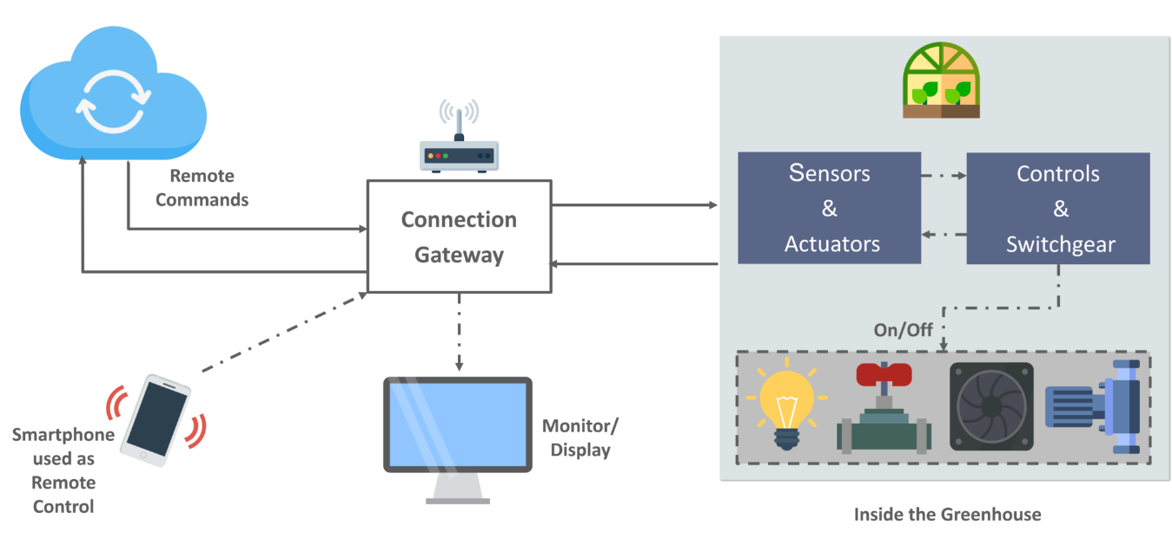

# Ejemplos del video “El internet de las cosas”

La interconexión de elementos cotidianos conectados a internet se les conoce como el internet de las cosas.

* Podríamos saber en tiempo real el Stock de los productos del supermercado.
* Poder apagar y encender la luz cuando queramos, así como controlar la temperatura.
* Poder recuperar desde nuestro teléfono la maleta que perdimos en el aeropuerto.

Sin embargo, el internet de las cosas incrementará el volumen de información de la red por lo que el Big Data será un elemento importante en el futuro.

* Por ejemplo, cuando miles de personas generan información podemos obtener dicha información mediante dispositivos inteligentes y así, podemos obtener información de cuales son los horarios o actividades de un grupo de personas de un sector y así poder reconocer cuales son los mejores momentos para tomar diversas acciones en las ciudades.

Para lograr realizar la interconexión a nuestros elementos cotidianos necesitaremos sensores. Un sensor es un conjunto de chips capaces de medir parámetros como la localización el movimiento o la temperatura.

* Si colocamos sensores de movimiento en personas podemos monitorear su actividad física, así como un médico podría medir el pulso de los pacientes y así poder prevenir un infarto. Una empresa podría monitorizar todos sus almacenes y así prevenir un incendio.

El internet no es solo la web ya que el www (world wide web) es simplemente una de las muchas formas de poder acceder a la información.

* El internet se maneja por el protocolo HTTP ( Hyper Text Transfer Protocol) donde comúnmente se manejan por hipervínculos donde nos manda de una pagina a otra, pero además en el internet existen más cambios de información como el email, los chats en tiempo real y las aplicaciones de nuestro celular.

El Internet es una red de redes que permite a nuestros dispositivos están interconectados. En el internet de las cosas se enfoca a realizar la conexión a la red específicamente a objetos, estos objetos tienen la peculiaridad que cuentan con sensores y circuitos integrados que permiten intercambiar datos, estos dispositivos se le conocen como **Nodos o Dispositivos inteligentes.**

Estos dispositivos deben de ser capaces de realizar una o varias de las siguientes funciones:

* + Monitoreo
    - A partir de la integración de diversos censores serán capaces de conocer lo que ocurre alrededor del dispositivo.
    - Pueden ser capaces de identificar la velocidad, la temperatura, altitud, etc.
  + Control
    - A partir del monitoreo deberán de tomar una acción en el dispositivo.
    - Como abrir o cerrar una puerta, encender o apagar un dispositivo, enviar o recuperar una información.
  + Optimización
    - A partir del monitoreo y análisis de la información se deberán de utilizar los recursos cuando sean requeridos.
    - Como prender las luces de noche, pero no de día.
  + Automatización
    - Es facilitar o programar actividades como rutinarias.
    - Como prender la cafetera en las mañanas.

En el uso de IoT se deben de enfrentar algunos retos y amenazas:

1. Energía y consumo eléctrico
   1. Muchos de los dispositivos inteligentes se encontrarán en todos lados y algunos se encontrarán en lugares difíciles de acceder como vías públicas donde no podrán ser suministrados o cambiados la batería recurrentemente.
2. Ancho de banda
   1. Los proveedores de servicios deberán de contar con mas y mejores enlaces de internet ya que como cada vez hay mas sensores puede llegar a un punto de que la información colapse por esta enorme cantidad.
3. Mejores sensores
   1. A pesar de que cada día son mas pequeños aún se requiere investigación para que dichos dispositivos sean aún más funcionales.
4. Fallas en los dispositivos
   1. Al tratarse de dispositivos de uso especifico la capacidad de poder actualizarse se complica por lo que las fallas tardaran mucho en ser reparada.
5. Privacidad
   1. La privacidad se vera violentada ya que para poder obtener los servicios esperados se tendrá que brindar información la cual muchas veces puede ser personal y confidencial.
6. Vulnerabilidades
   1. Estos dispositivos no son perfectos ya que están programados por humanos por lo que podría llegar con varias fallas y vulnerabilidades.

# **Fuentes de Consulta:**

* EduCaixaTV. (2020, 29 de junio). El internet de las cosas [Video]. YouTube. <https://www.youtube.com/watch?v=-6cQW9UZlhw&ab_channel=EduCaixaTV>
* InnovaSecure. (2016, 18 de enero). Internet de las cosas (IoT) | ¿En qué consiste y cómo funciona? [Video]. YouTube. <https://www.youtube.com/watch?v=gV7l2YOSOQ4&ab_channel=InnovaSecure>